


05.03.2024.

2023. gadā sasniegts oglekļa dioksīda emisiju samazinājums DAUGAVPILs publiskajā apgaismojuma infrastruktūrā
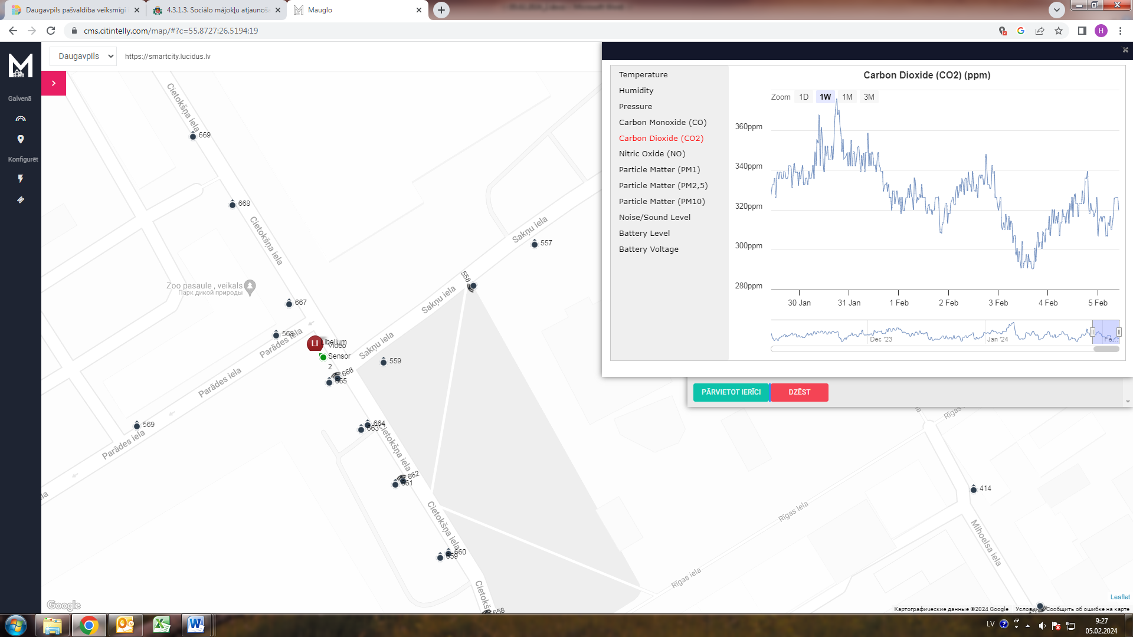
Daugavpils valstspilsētas pašvaldībā darbojas viedais apgaismojums, kas tika uzstādīts Emisijas kvotu izsolīšanas instrumenta projekta Nr. EKII-3/26 „Siltumnīcefekta gāzu emisiju samazināšana ar viedajām apgaismojuma tehnoloģijām Daugavpils pilsētā” ietvaros.
Projekts tika realizēts 2019.-2021.gadā un tā mērķis ir sasniegts: Daugavpils valstspilsētā ir ieviestas viedās pilsētvides tehnoloģijas, modernizējot pilsētas apgaismojuma infrastruktūru, kas samazināja elektroenerģijas patēriņu un siltumnīcefekta gāzu emisijas. 2023.gadā oglekļa dioksīda samazinājums ir 86,637 tonnas CO₂ gadā, kas atbilst līgumā par projekta īstenošanu plānotajam sasniedzamajam rādītājam – vismaz 82.08372 tonnas CO₂ gadā. Pilsētas publiskās apgaismojuma infrastruktūras gudra pārvaldība nodrošina enerģijas racionālo izmantošanu, sekmējot pilsētas ilgtspējīgu attīstību.
Projekta kopējās izmaksas sastādīja: EUR 1 579 981.93, no kurām EKII finansējums 1 103 896.34 EUR, pašvaldības līdzfinansējums 476 085.39 EUR.
Projekta ietvaros Centra, Jaunās Forštates un Viduspoguļankas apkaimju ielās uzstādīta viedās apgaismojuma tehnoloģijas sistēma, kurā ietilpst 1346 LED gaismekļi ar kustības sensoriem, 1346 gaismeklī iemontēti vadības bloki, 9 apgaismojuma attālinātas vadības sistēmas bloki sadalnē, Centrā uzstādīts laika apstākļu un piesārņojuma modulis, kā arī auto plūsmas detektori.
Viedās apgaismojuma sistēmas, laika apstākļu un piesārņojuma moduļa dati tiek atspoguļoti interneta platformā https://cms.citintelly.com, bet video detektoru dati interneta platformā https://de.acyclica.com/. Ikviens interesents var sekot līdzi aktuālai informācija par laika apstākļiem, gaisa kvalitāti un auto plūsmu pilsētas centrā, kā arī pilsētas ielu apgaismojuma elektroenerģijas patēriņa ietaupījumu pašvaldības interneta vietnē www.daugavpils.lv » Pilsēta » Par Daugavpili » Zaļā Daugavpils » Vide Gaisa monitorings centrā vai arī Daugavpils valstspilsētas pašvaldības ēkā - K.Valdemāra ielā 1, Daugavpilī, 1.stāva foajē skārienjūtīgā stendā.

Informāciju sagatavoja:

Helēna Trošimova
Daugavpils valstspilsētas pašvaldības iestādes „Daugavpils pašvaldības centrālās pārvaldes”
Attīstības departamenta Projektu nodaļas
Vecākā eksperte projektu jautājumos

